**Задание:**

*Продолжаем работать в папке* ***Task1****.*

*Создать HTML-страничку* ***precept.html****, перенести в неё нижеследующий текст. Используйте подходящий тег заголовков h1-h6, теги <br>, <p>, <i>, <em>, <strong>, <b>, <hr>, <small> (необязательно все перечисленные) и разметьте текст так, чтобы получить результат как на картинке (см. Рис1). Обратите внимание, что размер шрифта фамилии автора отличается от остального текста. Так же можно заметить, что тег <hr> в разных браузерах может отображаться по-разному.*

**Необходимый текст:**

|  |
| --- |
| Не позволяй душе лениться  Не позволяй душе лениться!  Чтоб в ступе воду не толочь,  Душа обязана трудиться  И день и ночь, и день и ночь!  Гони ее от дома к дому,  Тащи с этапа на этап,  По пустырю, по бурелому  Через сугроб, через ухаб!  Не разрешай ей спать в постели  При свете утренней звезды,  Держи лентяйку в черном теле  И не снимай с нее узды!  Коль дать ей вздумаешь поблажку,  Освобождая от работ,  Она последнюю рубашку  С тебя без жалости сорвет.  А ты хватай ее за плечи,  Учи и мучай дотемна,  Чтоб жить с тобой по-человечьи  Училась заново она.  Она рабыня и царица,  Она работница и дочь,  Она обязана трудиться  И день и ночь, и день и ночь!  Николай Заболоцкий, 1958 |

**Результат разметки:**

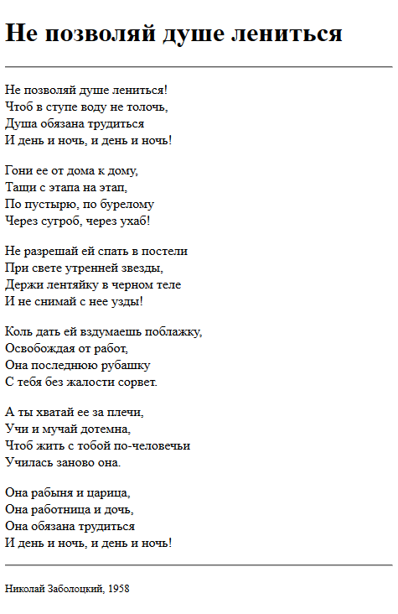

*Рис. 1. Вид размеченного текста в браузере*